佛光山學校財團法人高雄市普門高級中學
111學年度第一學期上山參加內壇禮佛活動成果照片
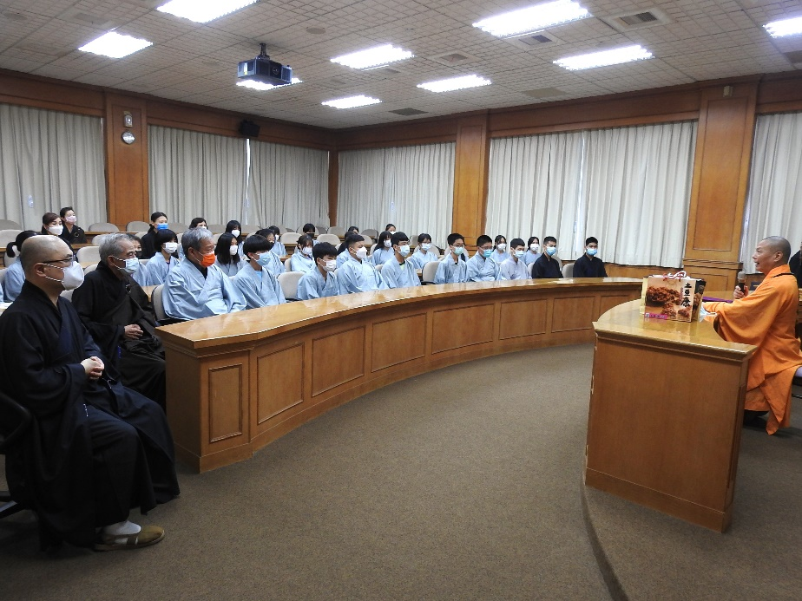
董事長慧傳法師開示
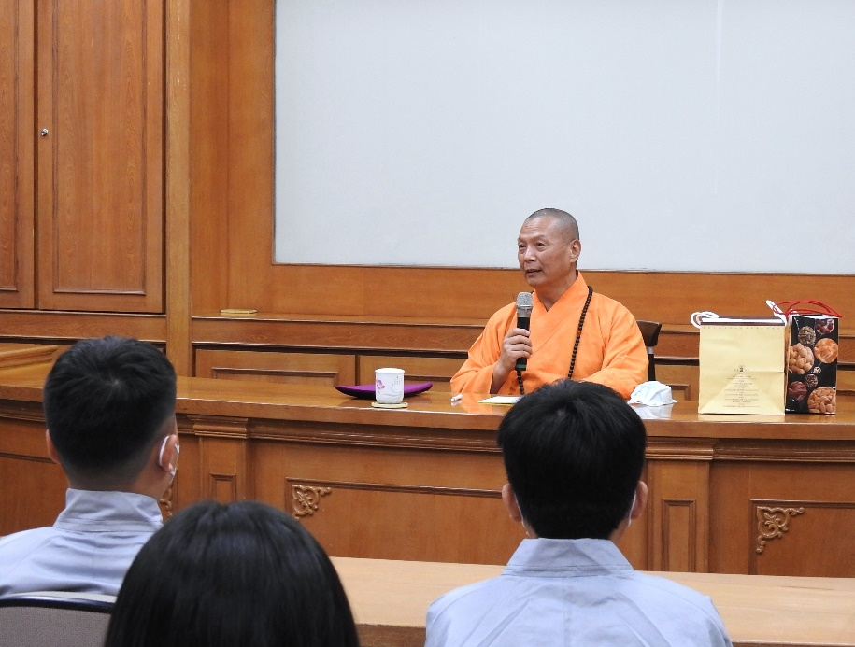
董事長慧傳法師開示
佛光山學校財團法人高雄市普門高級中學
111學年度第一學期上山參加內壇禮佛活動成果照片
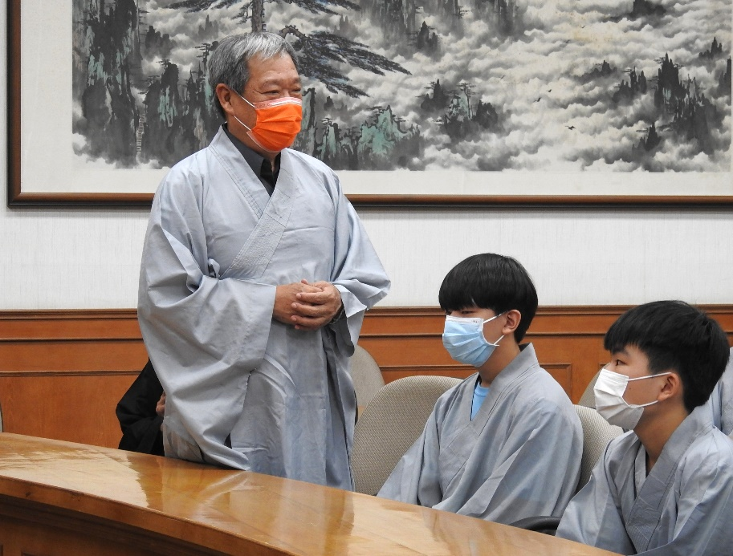
校長代表師生感謝常住慈悲
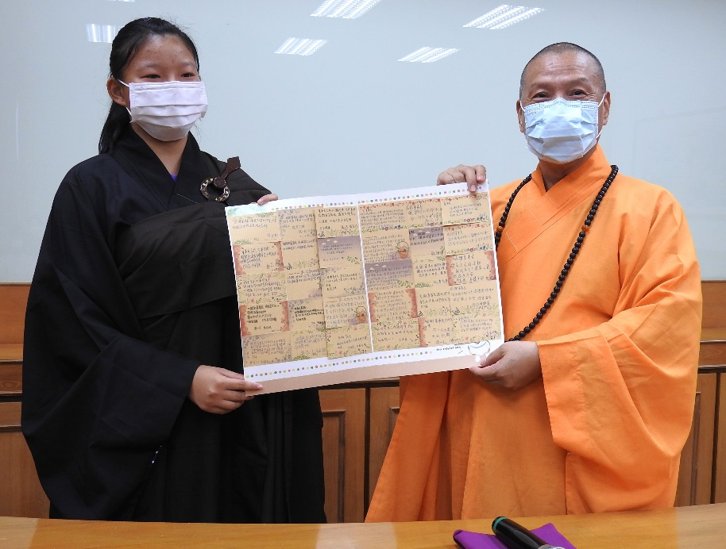
董事長慧傳法師和師生結緣

佛光山學校財團法人高雄市普門高級中學
111學年度第一學期上山參加內壇禮佛活動成果照片
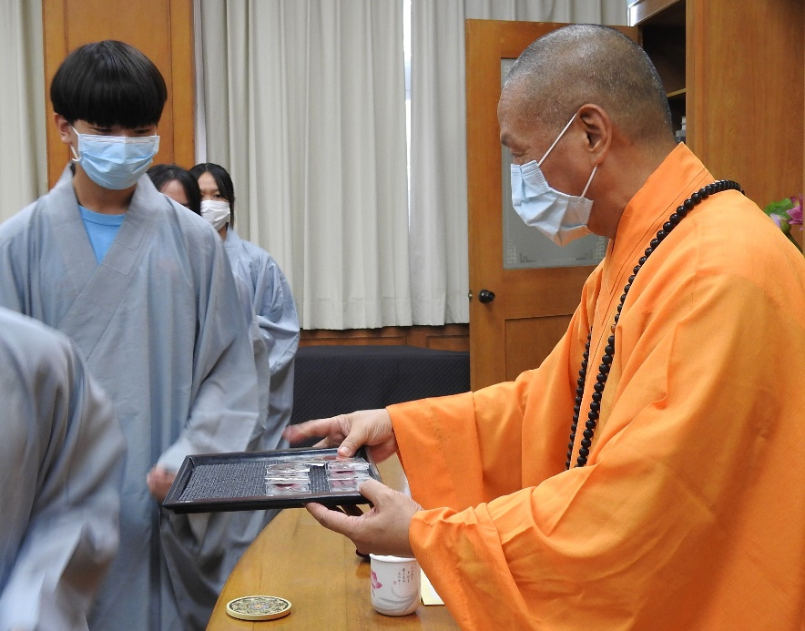
董事長慧傳法師和師生結緣
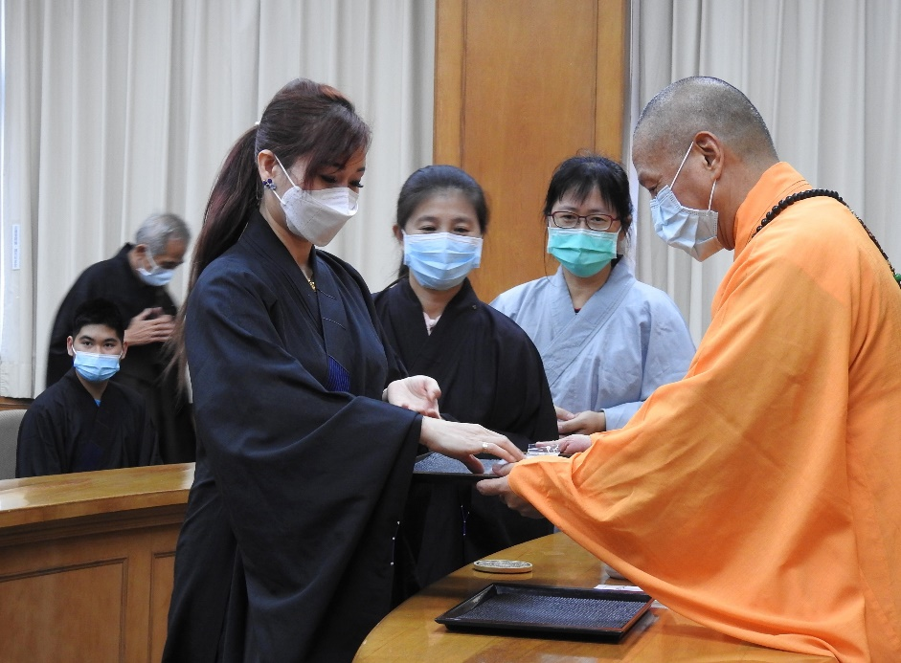
董事長慧傳法師和師生結緣

佛光山學校財團法人高雄市普門高級中學
111學年度第一學期上山參加內壇禮佛活動成果照片
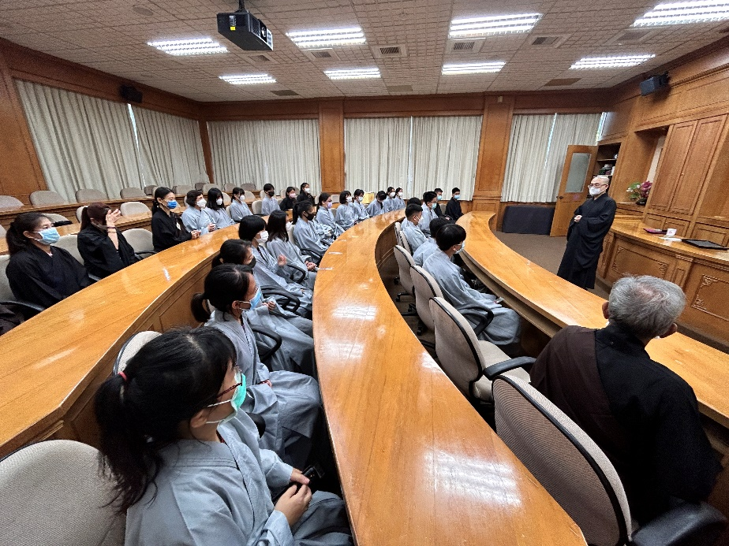
慧讓法師和師生開示
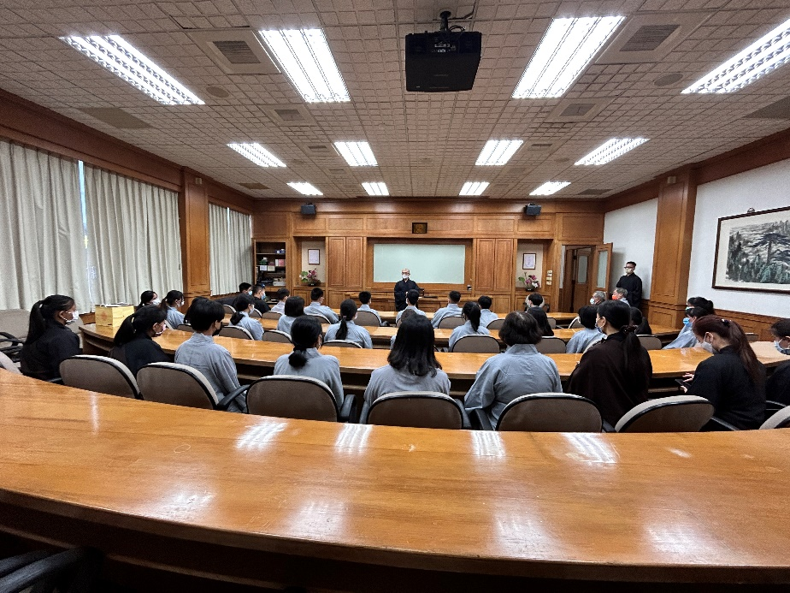
慧讓法師和師生開示

佛光山學校財團法人高雄市普門高級中學
111學年度第一學期上山參加內壇禮佛活動成果照片
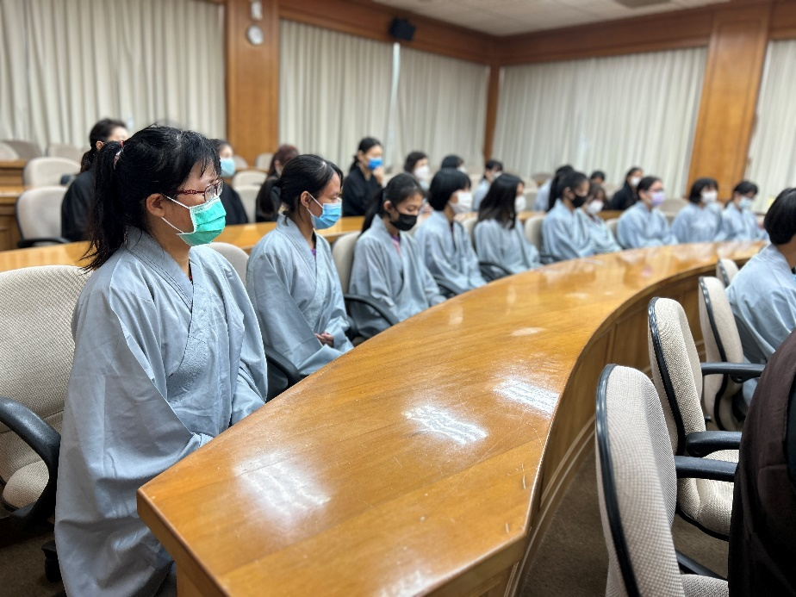
慧讓法師和師生開示
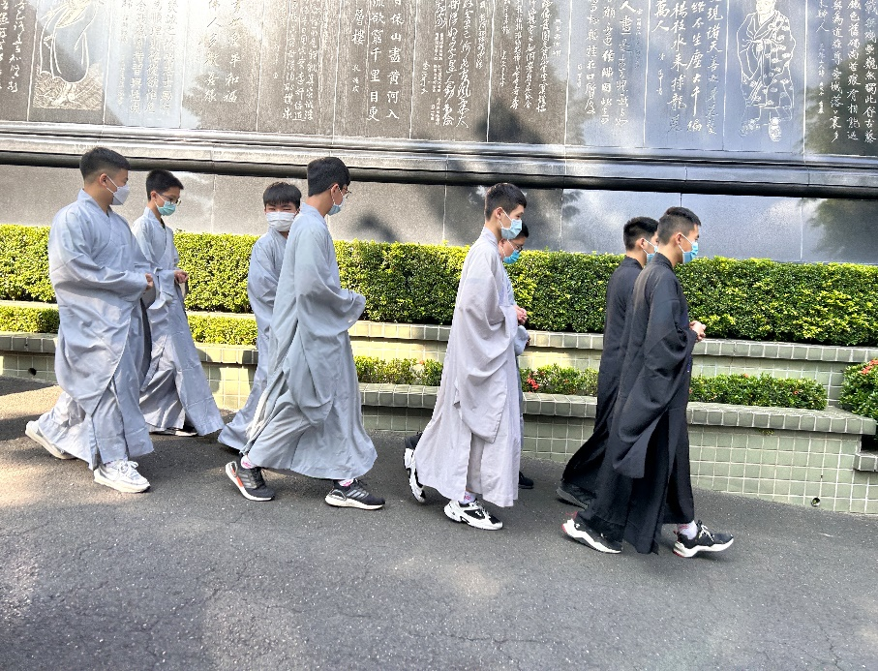
師生排班進入法會內壇禮佛

佛光山學校財團法人高雄市普門高級中學
111學年度第一學期上山參加內壇禮佛活動成果照片
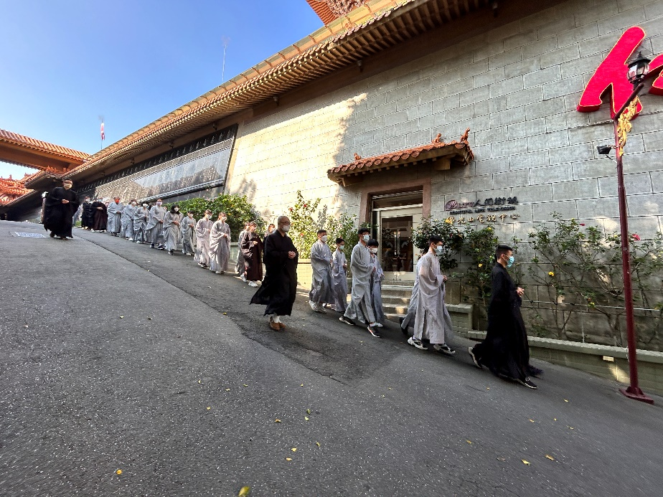
師生排班進入法會內壇禮佛
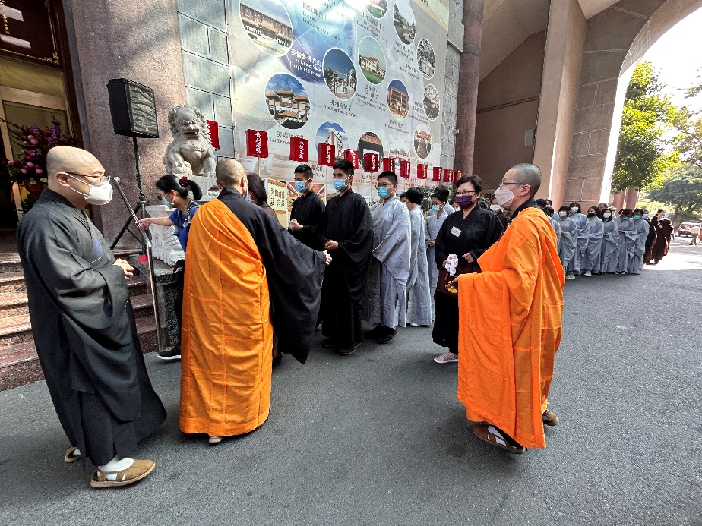
師生排班進入法會內壇禮佛

佛光山學校財團法人高雄市普門高級中學
111學年度第一學期上山參加內壇禮佛活動成果照片
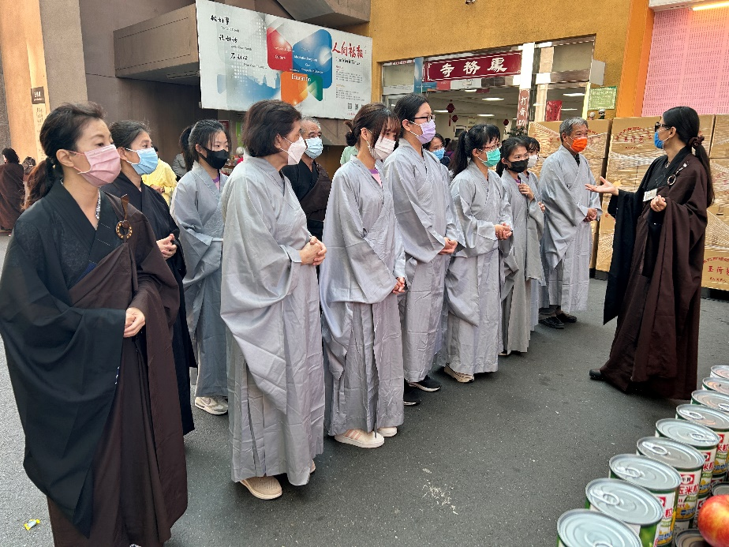
師姊講解三時繫念的功德
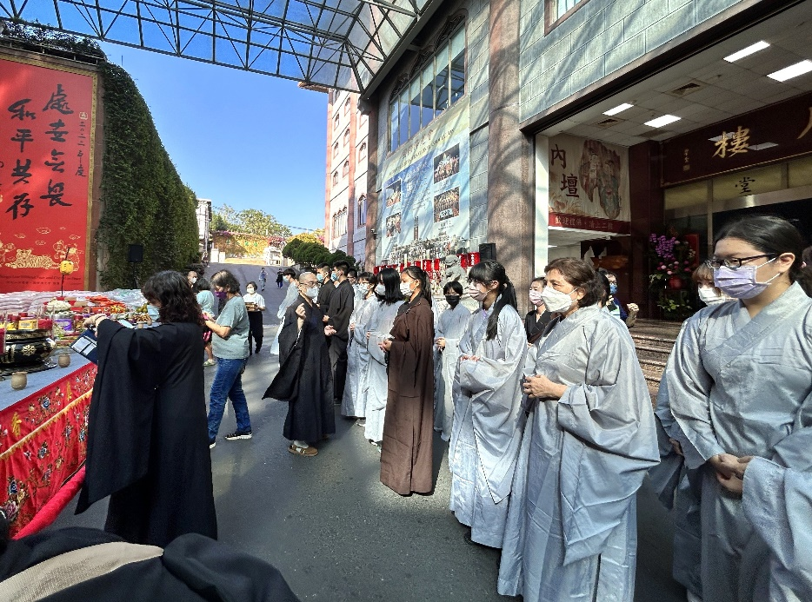
師姊講解三時繫念的功德

